ACTIVIDADES 0 A 16 AÑOS
GRUPO/NIVEL | HORARIO | VASO CALLE
BEBES 1  0 A 3 AÑOS | Lunes y miércoles  18’30 | Chapoteo
BEBES 2  0 A 3 AÑOS | Martes y jueves 18’30eves | Chapoteo
4-5 AÑOS 1 | Lunes y miércoles 16’30 | Chapoteo
4-5 AÑOS 2 | Martes y jueves 16’30 | Chapoteo
6-7 AÑOS GRUPO 1 | Lunes y miércoles 16’30 | 1-2-3-4
6-7 AÑOS GRUPO 2 | Martes y jueves 16’30 | 1-2-3-4
8-9 AÑOS | Martes y jueves  17’30 | 1-2-3-4
10-12 AÑOS | Lunes y Miércoles 18’30 | 1-2-3-4
13-16 AÑOS | Martes y jueves | 1-2-3-4
 | 18’30
LAS CLASES TENDRÁN UNA DURACIÓN DE 50 MINUTOS CON EL FIN DE EVITAR AGLOMERACIONES

PARA LA CREACION DE GRUPOS HARA FALTA UN MINIMO DE 5 DEPORTISTAS

BAÑO LIBRE
Mañanas:
Martes, jueves y sábados de 9’00 a 13’00 horas.
Tardes:
De lunes a viernes de 16’30 a 21’30 horas.
Habrá un mínimo de 4 calles disponibles para baño libre. Cada reserva de calle tendrá una duración de 50 minutos.

ACTIVIDADES ADULTOS (17 años en adelante)
GRUPO/NIVEL |  | HORARIO | VASO CALLE
AQUAEROBIC 1 |  | Lunes y miércoles 19’30 | Chapoteo
AQUAEROBIC 2 |  | Martes y jueves 19’30 | Chapoteo
NATACION SALUD |  | Martes y jueves 19’30 | 1-2-3-4-5
AQUA-FITNESS 1 |  | Martes y jueves 10’00 | Chapoteo
AQUA-FITNESS 2 |  | Martes y jueves 11’00 | Chapoteo
PERFECCIONAMIENTO 1 |  | Lunes y miércoles 20’30 | 1-2-3-4
PERFECCIONAMIENTO 2 |  | Martes y jueves 20’30 | 1-2-3-4
RECUPERACION MEDIO ACUATICO |  | Lunes, miércoles y viernes  17’30 | Chapoteo
MANTENIMIENTO  3ª EDAD |  | Martes y jueves 09’00 | Chapoteo
INICIACION 1 |  | Lunes y miércoles 17’30 | 1-2-3-4
INICIACIÓN 2 |  | Lunes y miércoles 19’30 | 1-2-3-4
EMBARAZADAS |  | Según inscripciones Consultar
LAS CLASES TENDRÁN UNA DURACIÓN DE 50 MINUTOS CON EL FIN DE EVITAR AGLOMERACIONES
INFORMACION
PISCINA CUBIERTA DE MARTOS:
Camino Ayozos s/n junto al Pabellón Municipal de la Juventud
Teléfono: 953 21 00 61

TASAS PISCINA MUNICIPAL CUBIERTA |  | Con carnet de abonado de Instalaciones Deportivas Municipales |  | Sin carnet de abonado de Instalaciones Deportivas Municipales
Bono de 10 baños/hora Adulto |  | 26,00 euros |  | 35,00 euros
Bono 10 baños /hora Niño/Menores |  | 15,00 euros |  | 22,00 euros
Bono 10 baños/hora Jubilados ,Pensionistas y Personas Discapacitadas con Tarjeta Acreditativa del Grado de Discapacidad |  | 8,00 euros |  | 16,00 euros
Bono 10 baños/hora Familiar |  | 50,00 euros |  | 80,00 euros
Baño Diario Adultos por hora |  | 3,50 euros |  | 4,00 euros
Baño Diario niños/menores por hora |  | 2,00 euros |  | 3,50 euros
Baño Diario jubilados,  Pensionistas y Personas Discapacitadas con tarjeta acreditativa del grado de discapacidad por hora |  | 1,00 euros |  | 2,00 euros
NINOS: DE 0 A 5 AÑOS INCLUSIVE | MENORES: DE 6 A 12 AÑOS AMBOS INCLUSIVE |  | ADULTOS: DE 13 AÑOS EN ADELANTE

TASAS ACTIVIDADES EN MEDIO ACUATICO
INSCRIPCIONES/MES | Con carnet de abonado Instalaciones Deportivas Municipales | Sin carnet de abonado Instalaciones Deport. Municipales
Cursos de natacion (3 sesiones semanales) | 25,00 euros | 35,00 euros
Cursos de natacion (2 sesiones semanales) | 20,00 euros | 30,00 euros
Aqua-Aerobic,Aqua-Fitness | 20,00 euros | 40,00 euros

ABONOS INSTALACIONES DEPORTIVAS MUNICIPALES
ABONOS ANUALES
A partir de 18 años …………………………….. 24,00 Euros.
ABONOS SEMESTRALES
A partir de 18 años ……………………………….12,00 Euros.
Los periodos de validez de las cuotas semestrales seran los comprometidos desde el dia 1 de enero hasta el 30 de junio y desde el 1 de julio hasta el 31 de diciembre de cada año, es decir hacen referencia a semestres naturales.
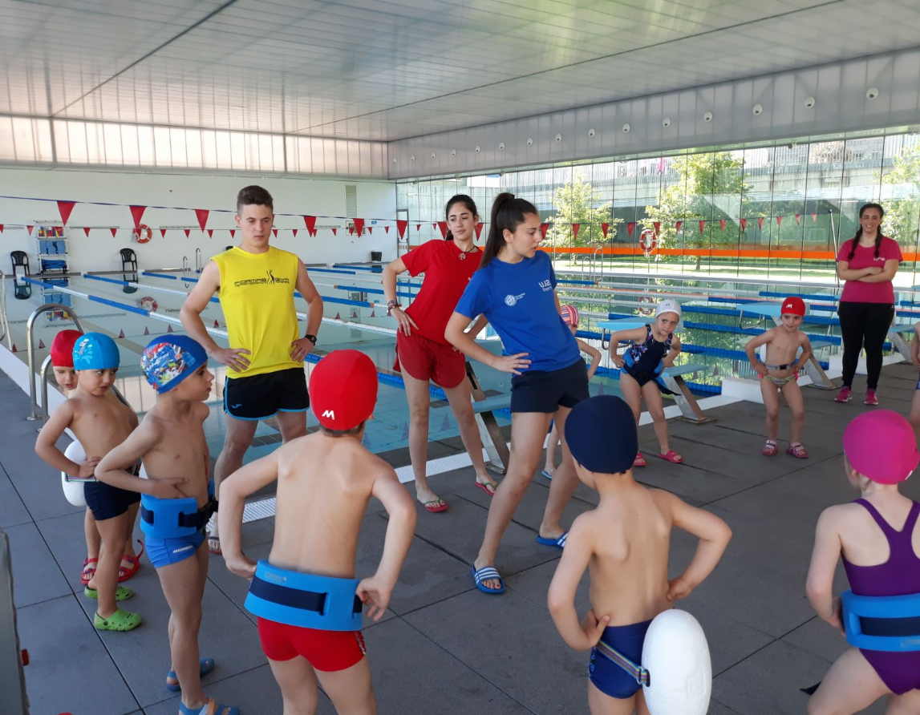

PISCINA CUBIERTA DE MARTOS
TEMPORADA 2.026/27
(Del 1 de octubre 2026 al 30 de junio 2027)

 |  | 
Excmo. Ayuntamiento de Martos  Área de Deportes |  | PISCINA CUBIERTA MUNICIPAL DE MARTOS

